单一来源谈判文件

项目名称： | 如皋市教育考试中心标准化考场服务
计划编号： | JSZC-320682-JSDZ-D2025-0086

采 购 人：如皋市教育局
采购代理机构：大洲设计咨询集团有限公司如皋分公司
2025年05月27日

第一章 单一来源采购公告

一、项目基本情况
（一）项目名称：如皋市教育考试中心标准化考场服务
（二）项目地点：如皋市
（三）计划编号：JSZC-320682-JSDZ-D2025-0086
（四）预算金额：人民币63万元
（五）最高限价：人民币63万元
- 采购需求：如皋市初级中学东校区60个考场、监控室、考务室、广播室；如皋市外国语学校6个考场；如皋市长江中学5个考场；共计75处标准化考场升级建设，以及后续5年的考试保障服务。详见第三章“采购需求”。
- 采用单一来源采购方式的原因及说明:
本次如皋市教育考试中心标准化考场服务升级项目是2018年标准化考点升级建设工作的延续，涉及国家教育考试标准化考点建设项目的保密性、严格性和复杂性，本项目采用单一来源方式向原标准化考点建设商中国联合网络通信有限公司南通市分公司采购服务，确保全年各项国家教育考试数据保密和对接顺利及时完成。
（九）拟定供应商信息:
名称：中国联合网络通信有限公司南通市分公司
地址：南通市人民中路103号
（十）合同履行期限：自合同签订之日起五年。具体以采购人通知为准。
- 本项目是否接受联合体：否。

二、响应人的资格要求
（一）基本条件：
1.具有独立承担民事责任的能力；
2.具有良好的商业信誉和健全的财务会计制度；
3.具有履行合同所必需的设备和专业技术能力；
4.有依法缴纳税收和社会保障资金的良好记录；
5.参加采购活动前三年内，在经营活动中没有重大违法记录；
6.法律、行政法规规定的其他条件。
（二）本项目的特定资格要求：无
（三）未被“信用中国”列入失信被执行人或重大税收违法案件当事人名单或采购严重失信行为记录名单。

三、获取单一来源采购文件
（一）受邀参加单一来源采购的供应商在2025年5月29日下午14：30之前可通过现场获取或通过电子邮件收发的方式获取采购文件。
（二）售价：对参加本项目响应的供应商，收取文件编制费用300元人民币，响应供应商在递交响应文件时现场现金或微信缴纳，采购代理机构出具收据。无论流标或响应供应商是否成交，文件编制费用一概不退。

四、单一来源采购响应文件提交
截止时间：2025年5月29日14点30分（北京时间）
地点：如皋市如城街道健康路1号紫竹园312幢（兴业银行）五层开标室。
注意：响应供应商应充分考虑到交通堵塞、停车难等诸多因素，提前做好相应准备和应对措施，否则一切后果自负。

五、公告期限
自本公告发布之日起5个工作日。

六、其他补充事宜
1.供应商应依照规定提交各类声明函、承诺函，不再同时提供原件备查或提供有关部门出具的相关证明文件。但成交供应商应做好提交声明函、承诺函相应原件的核查准备；核查后发现虚假或违背承诺的，依照相关法律法规规定处理。
2. 谈判保证金及履约保证金：免收

八、凡对本次采购提出询问，请按以下方式联系
（一）采购人信息
名 称：如皋市教育局
地 址：江苏省南通如皋市
联系方式：徐海峰13584639898
（二）采购代理机构信息
名 称：大洲设计咨询集团有限公司如皋分公司
地 址：如皋市如城街道健康路1号紫竹园312幢（兴业银行五层
联系方式：张慧莉 18951420193

第二章 单一来源谈判须知

一、参加单一来源谈判费用
参加单一来源谈判供应商应自行承担所有与参加单一来源谈判有关的费用。不论最终的成交结果如何，采购人或者代理机构在任何情况下均无义务和责任承担这些费用。

二、单一来源谈判文件的约束力
（一）供应商一旦获取了本单一来源谈判文件并决定参加，即被认为接受了本谈判文件的规定和约束，并且视为已经知道或应当知道自身权益是否受到了损害。
（二）提交首次响应文件截止之日前，采购人、采购代理机构或者谈判小组可以对已发出的采购文件进行必要的澄清或者修改，澄清或者修改的内容作为单一来源谈判文件的组成部分。
（三）澄清或者修改的内容可能影响响应文件编制的，采购人或者代理机构将在提交首次响应文件截止时间至少3个工作日前，发布书面更正公告形式通知获取谈判文件的供应商。不足3个工作日的，采购人或者代理机构应当顺延提交首次响应文件截止时间。

三、响应文件的编制和递交
（一）供应商应当按照单一来源谈判文件要求编制响应文件，并对其提交的响应文件的真实性、合法性承担法律责任。
（二）响应文件应牢固装订成册，并清楚地标明“正本”或“副本”字样。提供响应文件正本一份，副本二份。
（三）响应供应商应当在单一来源谈判文件要求的截止时间之前，由法定代表人或授权代表携带本人身份证将响应文件密封送达指定地点。在截止时间后送达的响应文件为无效文件，采购人、采购代理机构或者谈判小组应当拒收。
（四）响应文件的密封和标记
1.所有包装封皮和信封上均应注明单一来源谈判公告或单一来源谈判邀请书中指明的项目名称、计划编号、供应商名称的字样。
2.密封后在封口处加盖供应商公章，或由法定代表人（或其委托代理人）签字。公章是指刻有供应商法定名称的印章，不包括合同、财务、税务、发票等形式的业务专用章。
（五）供应商存在下列情况之一的，响应无效：
1.响应文件未按单一来源谈判文件要求签署、盖章的；
2.报价超过单一来源谈判文件中规定的预算金额或者最高限价的；
3.响应文件含有采购人不能接受的附加条件的；
4.法律、法规和单一来源谈判文件规定的其他无效情形。
（六）投标有效期：从提交响应文件截止日起90天。

四、谈判与评审
（一）采购人或者代理机构将在单一来源谈判文件中规定的时间和地点组织谈判，供应商应委派携带有效证件的代表准时参加，参加谈判的代表需签名以证明其出席。
（二）谈判小组由政府采购评审专家、采购人代表组成。
（三）谈判小组对响应文件进行评审，未实质性响应谈判文件的响应文件按无效处理，谈判小组告知供应商。
（四）谈判小组在对响应文件的有效性、完整性和响应程度进行审查时，可以要求供应商对响应文件中含义不明确、同类问题表述不一致或者有明显文字和计算错误的内容等作出必要的澄清、说明或者更正。供应商的澄清、说明或者更正不得超出响应文件的范围或者改变响应文件的实质性内容。
（五）谈判小组要求供应商澄清、说明或者更正响应文件应当以书面形式作出。供应商的澄清、说明或者更正应当由法定代表人或其授权代表签字或者加盖公章。由授权代表签字的，应当附法定代表人授权书。供应商为自然人的，应当由本人签字并附身份证明。
（六）在谈判过程中，谈判小组可以根据单一来源谈判文件和谈判情况实质性变动采购需求中的技术、服务要求以及合同草案条款。对单一来源谈判文件作出的实质性变动是谈判文件的有效组成部分，谈判小组及时以书面形式通知参加谈判的供应商。
（七）供应商应当按照单一来源谈判文件的变动情况和谈判小组的要求重新提交响应文件，并由其法定代表人或授权代表签字或者加盖公章。由授权代表签字的，应当附法定代表人授权书。供应商为自然人的，应当由本人签字并附身份证明。
（八）谈判小组将对计算上或累加上的算术错误，修正错误的原则如下：
1.如果用数字表示的金额和用文字表示的金额不一致时，应以文字表示的金额为准进行修正；
2.当单价与数量的乘积和总价不一致时，以单价为准进行修正。只有在谈判小组认为单价有明显的小数点错误时，才能以标出的总价为准，并修改单价。
3.谈判小组将按上述修正错误的方法调整单一来源响应文件中的报价，调整后的价格应对单一来源响应供应商具有约束力。如果单一来源响应供应商不接受修正后的价格，则其谈判将被拒绝。

五、成交和合同
（一）谈判小组根据单一来源谈判文件的要求确定响应供应商是否均能满足采购需求，并通过双方协商确认最终成交价。
（二）采购人与成交供应商应当在成交通知书发出之日起30日内，按照采购文件确定的合同文本以及采购标的、规格型号、采购金额、采购数量、技术和服务要求等事项签订政府采购合同。
（三）采购人不得向成交供应商提出超出单一来源谈判文件、响应文件以及谈判过程中达成一致意见以外的任何要求作为签订合同的条件，不得与成交供应商订立背离采购文件确定的合同文本以及采购标的、规格型号、采购金额、采购数量、技术和服务要求等实质性内容的协议。
(四)除不可抗力等因素外，成交通知书发出后，采购人改变成交结果，或者成交供应商拒绝签订政府采购合同的，应当承担相应的法律责任。拒绝签订政府采购合同的成交供应商不得参加对该项目重新开展的采购活动。

六、采购活动终止
出现下列情形之一的，本次采购活动将被终止：
1.因情况变化，不再符合规定的单一来源采购方式适用情形的；
2.出现影响采购公正的违法、违规行为的；
3.因重大变故，采购任务取消的。

七、询问、质疑和投诉
（一）供应商对采购活动事项有疑问的，可以向采购人或者采购代理机构提出询问，采购人或者采购代理机构应当在3个工作日内作出答复。
（二）供应商认为采购文件、采购过程、中标或者成交结果使自己的权益受到损害的，可以在知道或者应知其权益受到损害之日起7个工作日内，以书面形式向采购人、采购代理机构提出质疑。
上述应知其权益受到损害之日，是指：对可以质疑的招标文件提出质疑的，为收到招标文件之日或者招标文件公告期限届满之日；对采购过程提出质疑的，为各釆购程序环节结束之日；对中标结果提出质疑的，为中标结果公告期限届满之日。
（三）提出质疑的供应商（以下简称质疑供应商）应当是参与所质疑项目采购活动的供应商。潜在供应商已依法获取其可质疑的釆购文件的，可以对该文件提出质疑。
（四）供应商提出质疑应当提交质疑函和必要的证明材料。质疑函应当包括下列内容：供应商的姓名或者名称、地址、邮编、联系人及联系电话；质疑项目的名称、编号；具体、明确的质疑事项和与质疑事项相关的请求；事实依据；必要的法律依据；提出质疑的日期。
（五）供应商为自然人的，应当由本人签字；供应商为法人或者其他组织的，应当由法定代表人、主要负责人，或者其授权代表签字或者盖章，并加盖公章。
（六）供应商须在法定质疑期内一次性提出针对同一采购程序环节的质疑。供应商提交的书面质疑材料应当包括下列内容：营业执照复印件（自然人除外）、授权委托书原件（如有代理人）、法人代表及代理人（如有代理人）身份证复印件、按照《质疑函范本》要求填写的质疑函原件。
（七）书面质疑材料应当直接送达，由采购人或者采购代理机构项目经办人员签收。经采购人或者采购代理机构同意，可以采用电子方式送达质疑函。直接送达书面质疑材料有困难的，可以邮寄送达。邮寄送达的，以回执上注明的收件日期为送达日期。采购人或者采购代理机构项目经办人及联系方式，见单一来源谈判文件第一章。
（八） 以下情形的质疑不予受理
1.内容不符合《政府采购质疑和投诉办法》第十二条规定的质疑。
2.超出政府采购法规定期限的质疑。
3.未参加投标活动的供应商或在投标活动中自身权益未受到损害的供应商所提出的质疑。
4.供应商组成联合体参加投标，联合体中任何一方或多方未按要求签字、盖章、加盖公章的质疑。
（九）供应商提出书面质疑必须有理、有据，不得捏造事实、提供虚假材料进行恶意质疑。否则，一经查实，采购代理机构有权依据政府采购的有关规定，报请政府采购监管部门对该供应商进行相应的行政处罚和记录该供应商的失信信息。
（十）质疑供应商对采购人、采购代理机构的答复不满意，或者采购人、采购代理机构未在规定时间内作出答复的，可以在答复期满后15个工作日内向财政部门提起投诉。
（十一）投诉人投诉时，应当提交投诉书和必要的证明材料，并按照被投诉采购人、采购代理机构（以下简称被投诉人）和与投诉事项有关的供应商数量提供投诉书的副本。
（十二）投诉书应当包括下列内容：投诉人和被投诉人的姓名或者名称、通讯地址、邮编、联系人及联系电话；质疑和质疑答复情况说明及相关证明材料；具体、明确的投诉事项和与投诉事项相关的投诉请求；事实依据；法律依据；提起投诉的日期。
（十三）投诉人为自然人的，应当由本人签字；投诉人为法人或者其他组织的，应当由法定代表人、主要负责人，或者其授权代表签字或者盖章，并加盖公章。
（十四）投诉人应当将投诉书送达如皋市财政局政府采购管理科（如皋市解放路199号，行政中心A座710室，联系电话0513-87623860）。

八、政府采购合同信用融资扶持政策
（一） 政府采购中标供应商提出“政采贷”融资申请的，采购人应当依法按时在“苏采云”系统中录入并公开政府采购合同信息，勾选“融资贷款”选项，并在合同签订、验收付款、账号维护等环节提供必要便利，持续降低参与政府采购的中小企业融资成本。
（二）中标供应商如需获得合同信用融资支持，可凭政府采购合同办理“政采贷”融资贷款，详情请见南通市政府采购网 “易企服”综合服务平台-金融产品全周期-贷款产品专栏。

九、采购代理服务费
（一）采购代理服务费以成交金额为基数，采用差额定率累进法（50万元（含）以下部分，费率为1.6%；50万元~ 400万元（含）部分，费率为1.5%；400万元~ 1000万元（含）部分,费率为1.1%；1000万元~ 5000万元（含）部分,费率为0.8%；5000万元~1亿元（含）部分,费率为0.25%；1亿元~10亿元（含）部分,费率为0.05%；10亿元~50亿元（含）部分,费率为0.01%；50亿元以上部分，费率为0.005%）分段计算后汇总，不足伍仟按伍仟元计取，由成交供应商承担。本项目预算中包含此费用，响应供应商在报价中需考虑此费用的代付，采购人不再另行支付。
（二）中标供应商在领取《中标通知书》前，须将采购代理服务费汇入采购代理机构公司账户。
1.收款单位名称为：大洲设计咨询集团有限公司如皋分公司；
2.账户号码：408890100100068270；
3.开户行：兴业银行如皋支行。

第三章 项目需求

一、项目简介：
为进一步加强国家教育考试全过程记录和管理，严密防范和严肃查处考试招生舞弊行为，切实维护考试招生的公平、公正、安全和秩序，按照《教育部 财政部关于大力推进国家教育考试标准化考点建设工作的通知》（教学〔2011〕1号）和《省教育厅 省财政厅关于做好江苏省国家教育考试标准化考点升级建设工作的通知》（苏教考〔2017〕18号）中“统一规划、统一标准、统筹协调、分步实施、高效务实”等原则和工作要求，需要加强制度建设和队伍建设，扩容建设标准化考点，提升标准化考点的统一调度指挥能力。

二、采购内容：
本次建设内容包括：如皋市初级中学东校区60个考场、监控室、考务室、广播室；如皋市外国语学校6个考场；如皋市长江中学5个考场；共计75处标准化考场升级建设，以及后续5年的考试保障服务。
序号 | 产品名称 | 规格型号 | 数量 | 备注
1 | 高清SIP转发管理三合一平台 | JF-SVW7100G | 1 | 赠送蘑菇天线
2 | 网上巡查管理软件 | JF-M | 1
3 | 标考网络流媒体存储平台（128路） | JF-VER016KB | 1 | 不含硬盘
4 | 标考高清电视墙管理平台（12路） | JF-PVW300K | 1 | 设备含2块6路解码卡
5 | 高科技屏蔽终端支架 | JF-RSST0461 | 30
6 | 高科技屏蔽终端 | JF-RSST0461 | 11
6 | 考场摄像机 | DS-2CD2326FWNL3-IS | 15
7 | 摄像头支架 | 配套 | 15
8 | 拾音器 | 海康 | 79
9 | 网络时钟管理平台 | 金阳/V1.1 | 1
10 | 硬盘 | 8T | 20
11 | HDMI高清线 | 1.5米 | 18
12 | HDMI切换器 | 16进16出 | 1
13 | 64G存储卡 | 金士顿U3 | 75
14 | 网络时钟 | JY-WLSZ | 75
15 | 电源适配器 | DC12V，2A | 90
16 | 信息点 | 国产 | 73
17 | 光纤分配箱 | 国产 | 1
18 | 楼层汇聚箱 | 国产 | 1
19 | 电源分线箱 | 国产 | 71
20 | 考点安装调试 |  | 75 | 包括71个考点以及监控室、考务室、广播室的摄像头、拾音器、屏蔽仪、时钟、信息点安装调试，以及平台的对接。
21 | 考试保障服务费 |  | 355 | 包括考试前、考试中、考试后的全部服务和技术保障。共计71个考点，5年服务期。

三、技术要求：
（一）供应商应严格按照规范及采购文件等相关要求组织施工。
（二）供应商必须按不低于采购文件要求的货物质量及技术要求及标准供货、施工等。
（三）供应商在施工中做到项目负责人全程现场管理。
（四）供应商施工中必须按时清理施工场地,垃圾必须清理离场，竣工时对施工场所全面打扫。
（五）供应商须对本合同范围内所有施工范围和施工人员的安全负全部责任，严格按《建设工程安全生产管理条例》等法律、强制性安全规范以及地方部门安全管理规定，采取安全措施组织施工。若发生安全事故，一切责任均由成交供应商自己承担。
（六）供应商必须遵守有关主管部门对施工噪音、环境保护和安全生产等的管理规定，如因成交供应商的原因，导致扰民投诉及相关部门罚款的，均由成交供应商负责处理，费用自理。
（七）供应商不得拒绝完成采购人在施工地点范围内变更或要求增加的工程内容。
（八）供应商对工程质量缺陷不予更正，采购单位有权另请其他单位更正，所发生的费用由成交供应商承担。
（九）施工中严格按照要求施工，做好施工现场防护.防火.噪音.用电等安全文明施工的各项管理工作。保质、按期、安全完成合同约定的工程内容。
（十）负责在施工前为作业人员进行安全教育培训，告知作业中存在的风险，并提供必要的安全防护措施。

四、服务要求
1.服务考试类型：中、高考等重大考试。
2.服务时长：日常巡检、试坐期间及考试当日全天。
3.具体工作：
（1）考前巡检
序号 | 运维项目 | 运维内容 | 运维要求说明
1 | 考场巡查 | 考前检查维护 | 考前提前15天开始安排售后服务工程师，逐个点位、逐个设备进行系统检查、维修，协助更改考场设置等考试相关工作。
1 | 考场巡查 | 考前演练联调 | 考前针对整个电子巡查系统，进行1－2次全市范围考场联合调试，指导考点处理系统故障。
1 | 考场巡查 | 考试期间保障 | 考试期间，派遣售后服务工程师到考试院进行系统运行值守，处理考试期间系统技术故障。
2 | 技术支持 |  | 考前售后服务工程师对各类巡查系统使用及值班人员进行系统应用培训，确保相关工作人员均能正常使用巡查系统进行考试考务管理工作；确保考试院指定场所电子巡查指挥系统信号畅通。
- 考中保障：
考场开展巡检工作及时发现问题做好设备维保，为重大考试做好前期保障工作，主要巡检工作内容如下：
编制巡检规划及巡检工作组和考试院接口人落实实施计划；
根据实施计划前往考点现场对设备进行巡检工作；
巡检考点开展业务功能验证及设备功能验证，包含图形编码、电波钟校对、考场屏蔽设备功能验证、相关设备IP地址检查等；
针对考点系统管理员开展相关设备培训及考前交流沟通工作；
考点巡检工作结束，填写《标准化考点巡检服务单》和考点系统管理员确定完成的巡检服务；
向各级考试院接口人汇报巡检总结报告。
- 考后保障：
任务结束后，由现场保障小组上报保障总结报告，保障技术支撑小组负责对保障中的事故原因进行调查、分析和处理，对事故后果进行评估，并对事故责任处理情况进行监督检查。并协助、指导考点技术人员，按省、市教育考试机构要求，完成导出考点完整录像文件。
（4）考点设备安装示意图
摄像机安装示意图
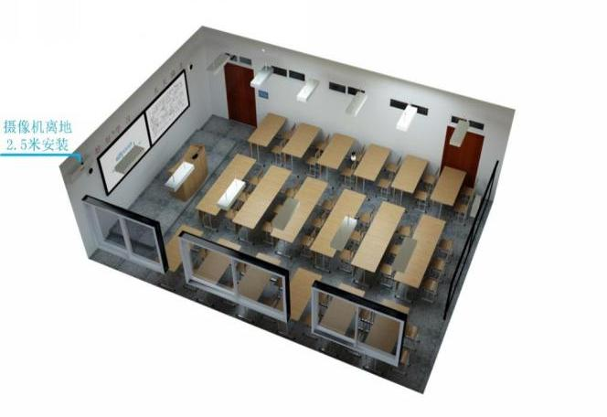
时钟安装示意图：
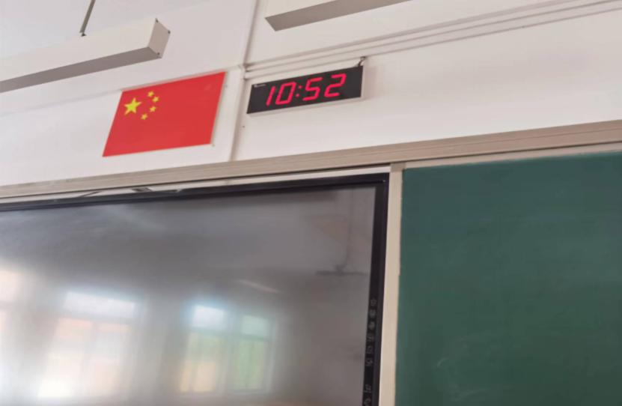

屏蔽仪安装示意图
屏蔽终端下沿距离地面垂直高度为2.2米位置。如图所示：
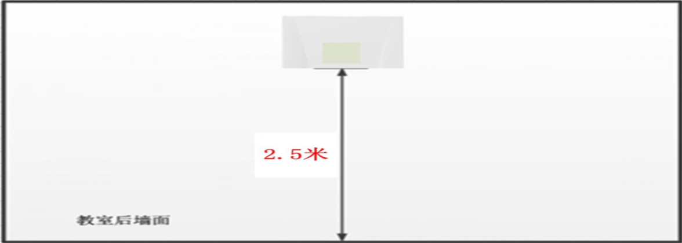
屏蔽设备安装的墙面为黑板正对的教室后墙，如该教室没有黑板则定为学生座位背对的墙面。

信息点安装示意图
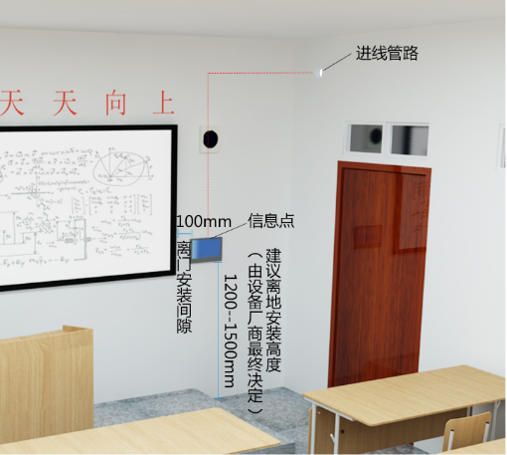

五、服务标准：
（一）响应供应商不能简单照搬采购文件提供的需求，必须按采购文件技术规格逐项作出实质性应答，如照搬照抄项目需求中的技术的，成交后成交供应商在同采购人签订合同和履约环节中不得提出异议，一切后果和损失由成交供应商承担。
（二）成交供应商应保证提供的成果不得侵犯第三方专利权、商标权和设计权、版权等。否则，成交供应商应负全部责任，并承担由此引起的一切后果。
（三）成交供应商应采取必要的安全措施保证项目实施中的安全，并承担项目实施过程中产生的任何安全风险。
（四）所有成交产品的技术标准按国家标准执行，无国家标准的，按行业标准执行，无国家和行业标准的，按企业标准执行；但在采购文件中有特别要求的，按采购文件中规定的要求执行，并且符合相关法律、法规规定的要求。
（五）在项目采购或实施过程中，如国家标准修改，应按照新国家标准实施；如本采购文件规定高于国家标准，无论新旧标准，均按本采购文件规定实施；如本采购文件规定低于国家标准，无论新旧标准，均按国家标准规定实施。如本采购文件内有内容相互矛盾，以高标准高要求的为准。以上有关风险等由供应商自行考虑并承担。

六、服务期限和地点：
服务期限：自合同签订之日起五年内。具体以采购人通知为准。
服务地点：采购人指定地点。

六．验收标准：
质量与服务合格。

七、报价要求：
响应报价的范围为含税全包价，包括完成本项目包括人员工资、保险、培训、差旅费、检验、税金等一切费用。凡供应商在报价中未列明但又为本次采购所必备的项目或遗漏项目，采购人将一律视为已包括在其报价中，在合同执行中将不予支付其他增项费用。

八、付款方式：
本项目为采购服务，服务期5年，第一年支付合同总额的40%，第二年支付合同总额的30%，第三年支付合同总额的15%，第四年支付合同总额的5%，剩余合同总额的10%第五年支付完毕。在服务期内供应商提供设备安装、调试，并负责考试期间的相关服务工作，服务期满后，设备所有权归采购方所有。每次支付前，成交人应出具相应金额的正式税票。

第四章 合同范本

如皋市采购合同
项目名称：如皋市教育考试中心标准化考场服务
计划编号：JSZC-320682-JSDZ-D2025-0086
甲方：
乙方：

签订时间：2025年 月 日
（如皋市教育局）对于（如皋市教育考试中心标准化考场服务）委托（大洲设计咨询集团有限公司如皋分公司）进行了采购。按照评委会评审推荐、甲方确定乙方为成交单位。现甲乙双方协商同意签订本合同。
- 合同文件
下列与本次采购活动有关的文件及附件是本合同不可分割的组成部分，与本合同具有同等法律效力，这些文件包括但不限于：
1.（××号）采购文件；
2.单一来源采购响应文件；
3.乙方在参加采购活动时的书面承诺；
4.（××号）中标（成交）通知书；
5.合同补充条款或说明；
6.保密协议或条款；
7.相关附件、图纸及电子版资料。
第二条 合同内容
服务名称：详见合同附件中《服务一览表》
第三条 合同总金额
本合同服务总金额：￥ 元。
大写： 元。
分项价款在《服务一览表》中有明确规定。
本合同总价款包括服务期间必须的日常易耗品、工具、调试费、培训费等相关费用。
本合同执行期内因工作量变化而引起的服务费用的变动，在双方事先协商一致的前提下签订补充合同，但因此而增加的服务费用不得超过原成交金额的10%。
第四条 权利义务和质量保证
1.甲方保证服务期间，对乙方工作给予支持，提供水、电、场地等必须的基础工作条件。如乙方有需要，还要提供履行合同所必需的有关图纸、数据、资料等。没有甲方事先同意，乙方不得将甲方资料提供给与履行本合同无关的任何其他人。即使向履行本合同有关的人员提供，也应注意保密并限于履行合同的必需范围内。
2.乙方保证所提供的服务或其任何一部分均不会侵犯任何第三方的专利权、商标权或著作权。一旦出现侵权，索赔或诉讼，乙方应承担全部责任。乙方保证服务不存在危及人身及财产安全的隐患，不存在违反国家法规、法令、法律以及行业规范所要求的有关安全条款，否则应承担全部法律责任。
第五条 付款方式
1.本合同项下所有款项均以人民币支付。
2.乙方向甲方提交下列文件材料，经甲方审核无误后支付采购资金：
（1）经甲方确认的发票；
（2）经甲乙双方确认签订的《验收报告》（或按项目进度阶段性《验收报告》）；
（3）其他材料。
3.款项的支付进度以招标采购文件的有关规定为准。
第六条 验收
1.服务期限： 至 。
服务地点： 。
验收时间： 。
验收地点： 。
2. 乙方应对提供的服务成果作出全面自查和整理，并列出清单，作为甲方验收和使用的服务条件依据，清单应随提供的服务成果交给甲方。
3.验收时，甲乙双方必须同时在场，乙方所提供的服务不符合合同内容规定的，甲方有权拒绝验收。乙方应及时按本合同内容规定和甲方要求免费进行整改，直至验收合格，方视为乙方按本合同规定完成服务。验收合格的，填写《履约验收报告》。在经过两次限期整改后，服务仍达不到合同文件规定内容的，甲方有权拒收，并可以解除合同；由此引起甲方损失及赔偿责任由乙方承担。
4.甲方可以视项目规模或复杂情况聘请专业人员参与验收，大型或复杂项目，以及涉及专业服务内容的应当邀请国家认可的第三方质量检测机构参与验收。
5.如项目实施情况需要分阶段验收，则根据实际情况分阶段出具《履约验收报告》。
6.如果合同双方对《履约验收报告》有分歧，双方须于出现分歧后天内给对方书面声明，以陈述己方的理由及要求，并附有关证据。分歧应通过协商解决。
第七条 项目管理服务
乙方要指定不少于一人全权全程负责本项目服务的落实，包括服务的咨询、执行和后续工作。
项目负责人姓名： ； 联系电话： 。
第八条 售后服务
1.乙方提供服务的质量保证期为自服务通过最终验收起个月。若国家有明确规定的质量保证期高于此质量保证期的，执行国家规定。
2.服务期内，乙方应提供相关服务支持。对甲方所反映的任何服务问题在××日（小时）之内做出及时响应，在日（小时）之内赶到现场实地解决问题。若问题在工作日（小时）后仍无法解决，乙方应在日（小时）内免费提供服务的补偿、替换方案，直至服务恢复正常。
3.乙方必须遵守甲方的有关管理制度、操作规程。对于乙方违规操作造成甲方损失的，由乙方按照本合同第十二条的约定承担赔偿责任。
第九条 分包
除采购文件事先说明、且经甲方事先书面同意外，乙方不得分包、转包其应履行的合同义务。
第十条 合同的生效
1.本合同经甲乙双方授权代表签字并加盖公章或合同专用章后生效。
2.生效后，除《政府采购法》第49条、第50条第二款规定的情形外，甲乙双方不得擅自变更、中止或终止合同。
第十一条 违约责任
1.乙方所提供的服务成果不符合本合同规定的，甲方有权拒收，乙方在得到甲方通知之日起个工作日内采取补救措施，逾期仍未采取有效措施的，甲方有权要求乙方赔偿因此造成的损失，同时乙方应向甲方支付合同总价％的违约金。
2.甲方无正当理由拒绝接收服务，甲方应向乙方偿付拒付服务费用 ％的违约金。
3.乙方无正当理由逾期提供服务的，每逾期1天，乙方向甲方偿付合同总额的‰的违约金。如乙方逾期达天，甲方有权解除合同，甲方解除合同的通知自到达乙方时生效。在此情况下，乙方给甲方造成的实际损失高于违约金的，对高出违约金的部分乙方应予以赔偿。
4.甲方未按合同规定的期限向乙方支付合同款的，每逾期1天甲方向乙方偿付欠款总额的‰违约金，但累计违约金总额不超过欠款总额的％。
5.其它未尽事宜，以《民法典》和《政府采购法》等有关法律法规规定为准，无相关规定的，双方协商解决。
第十二条 不可抗力
甲、乙方中任何一方，因不可抗力不能按时或完全履行合同的，应及时通知对方，并在个工作日内提供相应证明，结算服务费用。未履行的部分是否继续履行、如何履行等问题，可由双方初步协商，并向主管部门和政府采购管理部门报告。确定为不可抗力原因造成的损失，免予承担责任。
第十三条 争议的解决方式
1.因服务质量问题发生争议的，应当邀请国家认可的质量检测机构对服务进行鉴定。服务符合标准的，鉴定费由甲方承担；不符合质量标准的，鉴定费由乙方承担。
2.在解释或者执行本合同的过程中发生争议时，双方应通过协商方式解决。
3.经协商不能解决的争议，双方可选择以下第种方式解决：
①向南通市有管辖权的法院提起诉讼；
②向南通市仲裁委员会提出仲裁。
4.在法院审理和仲裁期间，除有争议部分外，本合同其他部分可以履行的仍应按合同条款继续履行。
第十四条 其他
符合《政府采购法》第49条规定的，经双方协商，办理政府采购手续后，可签订补充合同，所签订的补充合同与本合同具有同等法律效力。
本合同一式份，甲、乙双方各执份。
甲方（公章）：  地址：  法定代表人（授权人）：  年 月 日 | 乙方（公章）：  地址：  法定代表人（授权人）：  开户行：  银行账号：  年 月 日

附件
服务明细项目一览表
序号 | 服务名称 | 服务内容 | 计量单位 | 工作量 | 单 价 | 总 价 | 备注
 |  | （视明细项目加行）
 |  | 易耗品
 |  | 专用工具
 |  | 调试费
 |  | 培训费
 |  | 其他
大写： 合同价： 元

第五章 单一来源响应文件
封面

如皋市采购单一来源响应文件

项目名称：如皋市教育考试中心标准化考场服务

计划编号：JSZC-320682-JSDZ-D2025-

供应商名称：
法定代表人或授权代表签字：
地址：
联系电话：

年 月 日

一、供应商资格证明文件
（一）法人或者其他组织的营业执照等证明文件，自然人的身份证明（复印件）。
（二）上一年度财务状况报告（复印件，成立不满一年不需提供）。
（三）依法缴纳税收和社会保障资金的相关材料（复印件）。
（四）具备履行合同所必需的设备和专业技术能力的书面声明（原件）。
声 明
我公司郑重声明：我公司具备履行本项采购合同所必需的设备和专业技术能力，为履行本项采购合同我公司具备如下主要设备和主要专业技术能力：
主要设备有： 。
主要专业技术能力有： 。

供应商名称（公章）：
授权代表签字：
日期： 年 月 日

(五)参加采购活动前3年内在经营活动中没有重大违法记录的书面声明(原件)。
声 明
我公司郑重声明：参加本次采购活动前3年内，我公司在经营活动中没有因违法经营受到刑事处罚或者责令停产停业、吊销许可证或者执照、较大数额罚款等行政处罚。
在投标截止时间节点，没有被“信用中国”，“信用江苏”网站列入失信被执行人、重大税收违法案件当事人名单、采购严重违法失信行为记录名单。

供应商名称(公章)：
授权代表签字：
日期： 年 月 日

（六）法人授权书（原件）。
法定代表人授权委托书

本授权书声明： （供应商名称）授权 （被授权人的姓名）为我方就项目名称： 项目编号： 釆购活动的合法代理人，以本公司名义全权处理一切与该项目采购有关的事务。
本授权书于 年 月 日起生效，特此声明。

法定代表人（签字）：
身份证号码：
联系电话（手机）：

代理人（被授权人）姓名：
身份证号码：
联系电话（手机）：

供应商名称（加盖公章）：
年 月 日
法定代表人身份证复印件

代理人（被授权人）身份证复印件

（七）单一来源谈判响应函（原件）。
单一来源谈判响应函
致：如皋市教育局
根据贵方的 JSZC-320682-JSDZ-D2025-0086 号单一来源谈判文件，正式授权下述签字人 （姓名和职务）代表我方 （供应商的名称），全权处理本次项目单一来源谈判的有关事宜。
据此函， （签字人）兹宣布同意如下：
1.按单一来源谈判文件规定的各项要求，向买方提供所需货物、服务。
2.我们已详细审核全部采购文件及其有效补充文件，我们知道必须放弃提出含糊不清或误解问题的权利。
3.我们同意从规定的响应文件接收截止时间起遵循本响应文件，并在规定的单一来源谈判有效期期满之前均具有约束力。
4.如果在响应文件接收截止时间后规定的谈判有效期内撤回响应文件或成交后拒绝签订合同，我们的谈判保证金可被贵方没收。
5.同意向贵方提供贵方可能另外要求的与单一来源谈判采购有关的任何证据或资料，并保证我方已提供和将要提供的文件是真实的、准确的。
6.一旦我方成交，我方将根据单一来源谈判文件的规定，严格履行合同的责任和义务，并保证在单一来源谈判文件规定的时间完成项目，交付买方验收、使用。
7.遵守采购文件中要求的收费项目和标准。
8.与本釆购有关的正式通讯地址为：
地址： 邮编：
电话： 传真：
供应商开户行： 账户：
供应商名称（公章）：
日期： 年 月 日
注意：以上所有资格证明文件必须加盖公章。

二．单一来源谈判商务技术文件
（一）商务部分正负偏离表
商务部分正负偏离表
供应商全称（加盖公章）：
序号 | 商务条款 | 单一来源谈判文件要求 | 供应商响应具体情况 | 结论（正偏离、符合或负偏离） | 备注
1 | 服务时间
2 | 服务地点
3 | 付款方式
4 | 报价要求
法定代表人或授权代表签字:
注：1、按照单一来源谈判文件要求详细填列。
2、行数不够，可自行添加。注意：以上商务及技术文件所有涉及证明文件复印件必须加盖公章。

三、单一来源响应报价文件
（一）单一来源响应报价表
单一来源响应报价表
供应商（全称并加盖公章）：
项目名称：
计划编号： |  | 分包号：
单一来源响应报价 | 小写：
单一来源响应报价 | 大写：

（二）单一来源响应报价明细表
单一来源响应报价明细表

项目名称：
项目编号： 分包号：
序号 | 产品名称 | 规格型号 | 数量 | 单价（元） | 单项合计价（元） | 备注
1 | 高清SIP转发管理三合一平台 | JF-SVW7100G | 1 |  |  | 赠送蘑菇天线
2 | 网上巡查管理软件 | JF-M | 1
3 | 标考网络流媒体存储平台（128路） | JF-VER016KB | 1 |  |  | 不含硬盘
4 | 标考高清电视墙管理平台（12路） | JF-PVW300K | 1 |  |  | 设备含2块6路解码卡
5 | 高科技屏蔽终端支架 | JF-RSST0461 | 30
6 | 高科技屏蔽终端 | JF-RSST0461 | 11
6 | 考场摄像机 | DS-2CD2326FWNL3-IS | 15
7 | 摄像头支架 | 配套 | 15
8 | 拾音器 | 海康 | 79
9 | 网络时钟管理平台 | 金阳/V1.1 | 1
10 | 硬盘 | 8T | 20
11 | HDMI高清线 | 1.5米 | 18
12 | HDMI切换器 | 16进16出 | 1
13 | 64G存储卡 | 金士顿U3 | 75
14 | 网络时钟 | JY-WLSZ | 75
15 | 电源适配器 | DC12V，2A | 90
16 | 信息点 | 国产 | 73
17 | 光纤分配箱 | 国产 | 1
18 | 楼层汇聚箱 | 国产 | 1
19 | 电源分线箱 | 国产 | 71
20 | 考点安装调试 |  | 75 |  |  | 包括71个考点以及监控室、考务室、广播室的摄像头、拾音器、屏蔽仪、时钟、信息点安装调试，以及平台的对接。
21 | 考试保障服务 |  | 355 |  |  | 包括考试前、考试中、考试后的全部服务和技术保障。共计71个考点，5年服务期。
注：
1、此表可以根据需要自行增减行数。
2、项目如有分包，请各谈判供应商按投报的分包分别列表。

